Экскурсия учащихся 9 классов на Алтайский завод прецизионных изделий
В рамках профориентации учащиеся побывали на экскурсии на АЗПИ. Для ребят был построен маршрут по цехам завода. Школьникам рассказали о продукции завода, показали технологический процесс производства деталей.
Ребята с большим интересом задавали вопросы мастеру по производственному процессу, делились впечатлениями друг с другом.
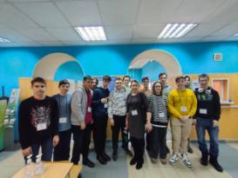 | 